**МИНОБРНАУКИ РОССИИ**

**Федеральное государственное автономное образовательное**[Разрыв обтекания текста] **учреждение высшего образования** [Разрыв обтекания текста]**«Южный федеральный университет»**

**Институт высоких технологий и пьезотехники**

**Программирование в среде VBA**

**Отчёт по лабораторной работе №1**

Выполнил студент 4 курса 6 группы

_______________ Едленко С.А.

подпись

Проверил профессор

_______________ Бычков А.А.

подпись

**Ростов-на-Дону – 2022**

ЦЕЛЬ РАБОТЫ:

1. Изучение интерфейса редактора VBA;
2. Изучение объектов Visual Basic for Application на примере линейной программы.

ХОД РАБОТЫ:

1. Произведем запись и чтение данных из ячеек Excel используя свойство Range.

Для этого:

* 1. Выполнить команду СЕРВИС/МАКРОС/ РЕДАКТОР VBA
  2. Выполнить команду ВСТАВКА/МОДУЛЬ (Insert/Module)
  3. Выполнить команду ВСТАВКА/Процедура (Insert/Procedure)
  4. Ввести имя процедуры (по правилу именования) Набрать программу для вычисления выражения с=Sin(a)/Cos(b)

Код метода:

Public Sub ggg() ' заголовок процедуры

Dim a As Double, b As Double, c As Double

a = Worksheets(1).Range("a1").Value

b = Worksheets(1).Range("b1").Value

c = Sin(a) / Cos(b)

Worksheets(1).Range("c1").Value = c

End Sub

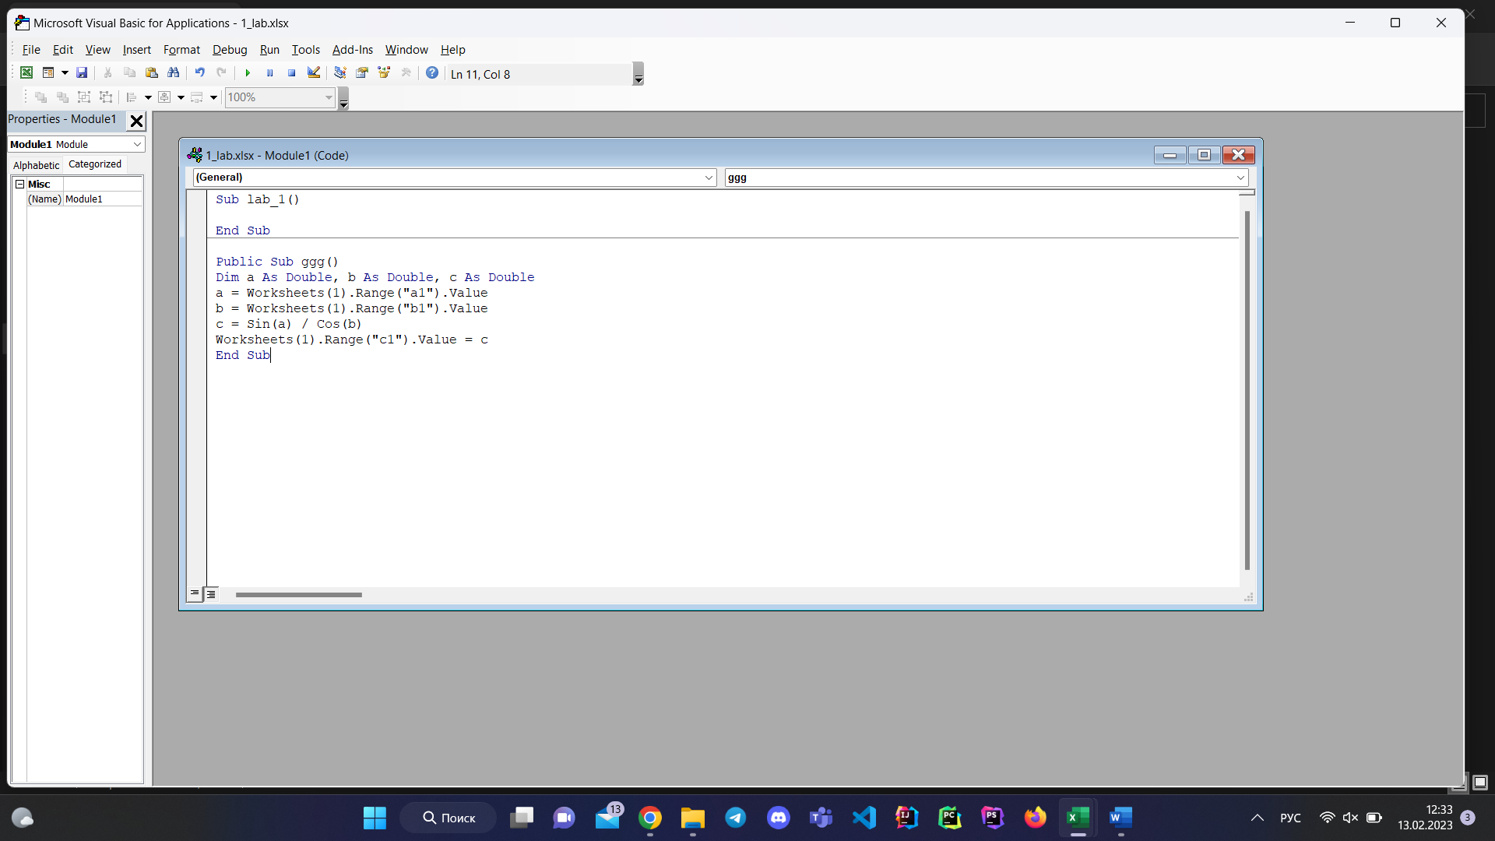

Рисунок 1. Код метода

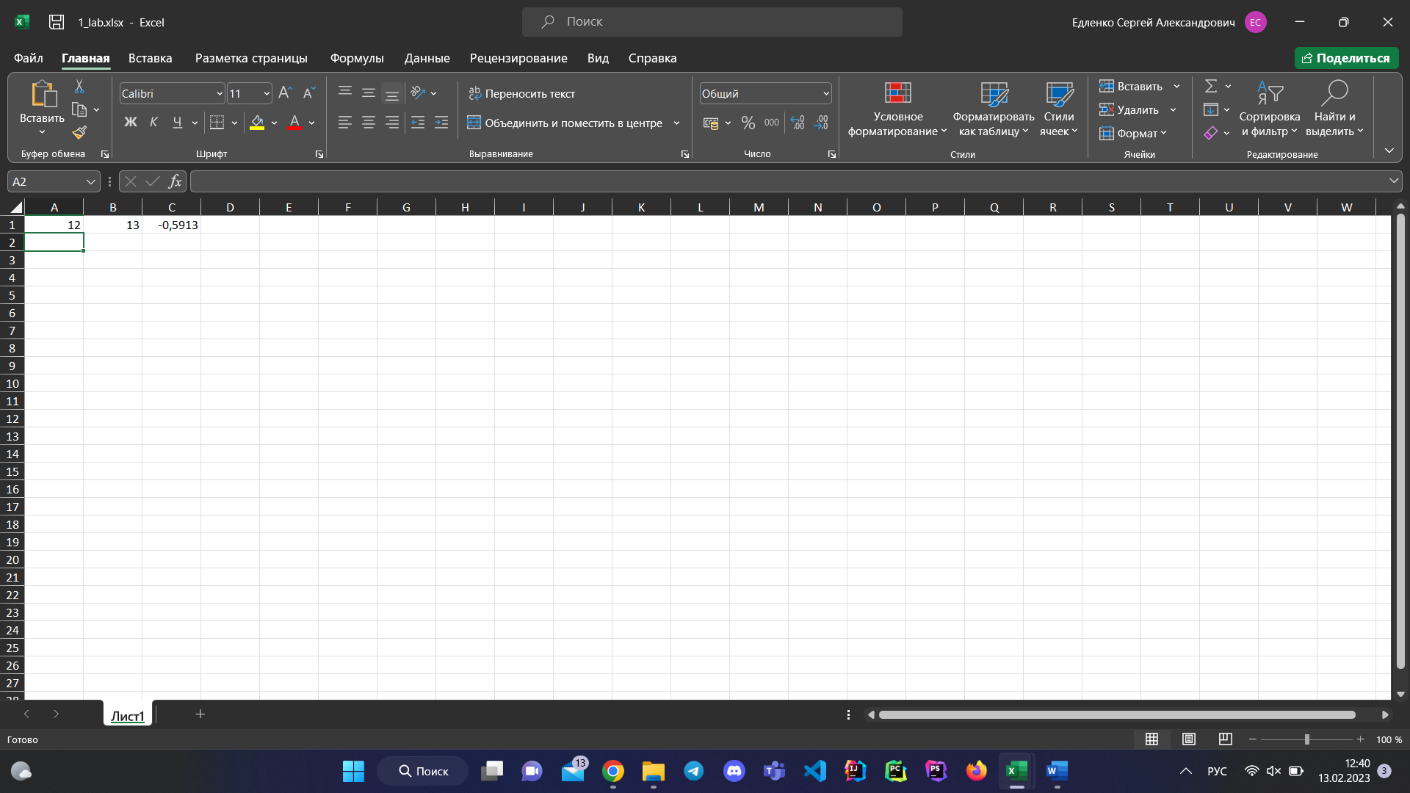

Рисунок 2. Результат выполнения метода

1. Произведем запись и чтение данных из ячеек Excel используя диалоговые окна.

Код метода:

Public Sub dialog_ggg() Dim a As Double, b As Double, c As Double

a = CDbl(InputBox("Введите а", "Задача", 2.4))

b = CDbl(InputBox("Введите b", "Задача", 1.4)) c = Sin(a) / Cos(b)

MsgBox "Значение выражения с =Sin(a) / Cos(b) получилось=" & c, vbInformation, "Ответ"

End Sub

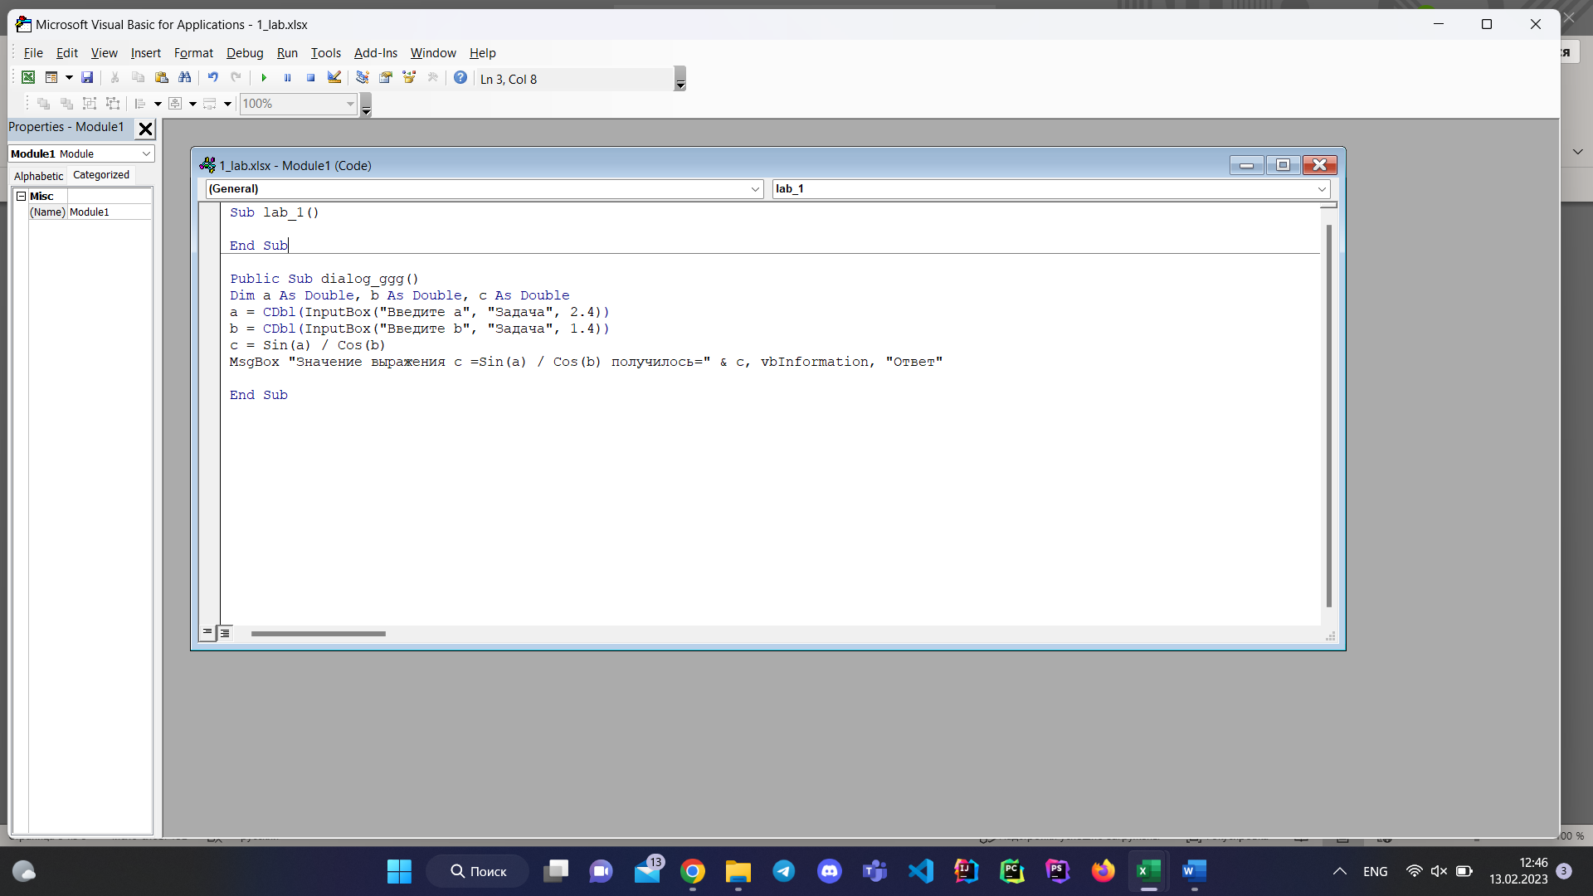

Рисунок 3. Код метода

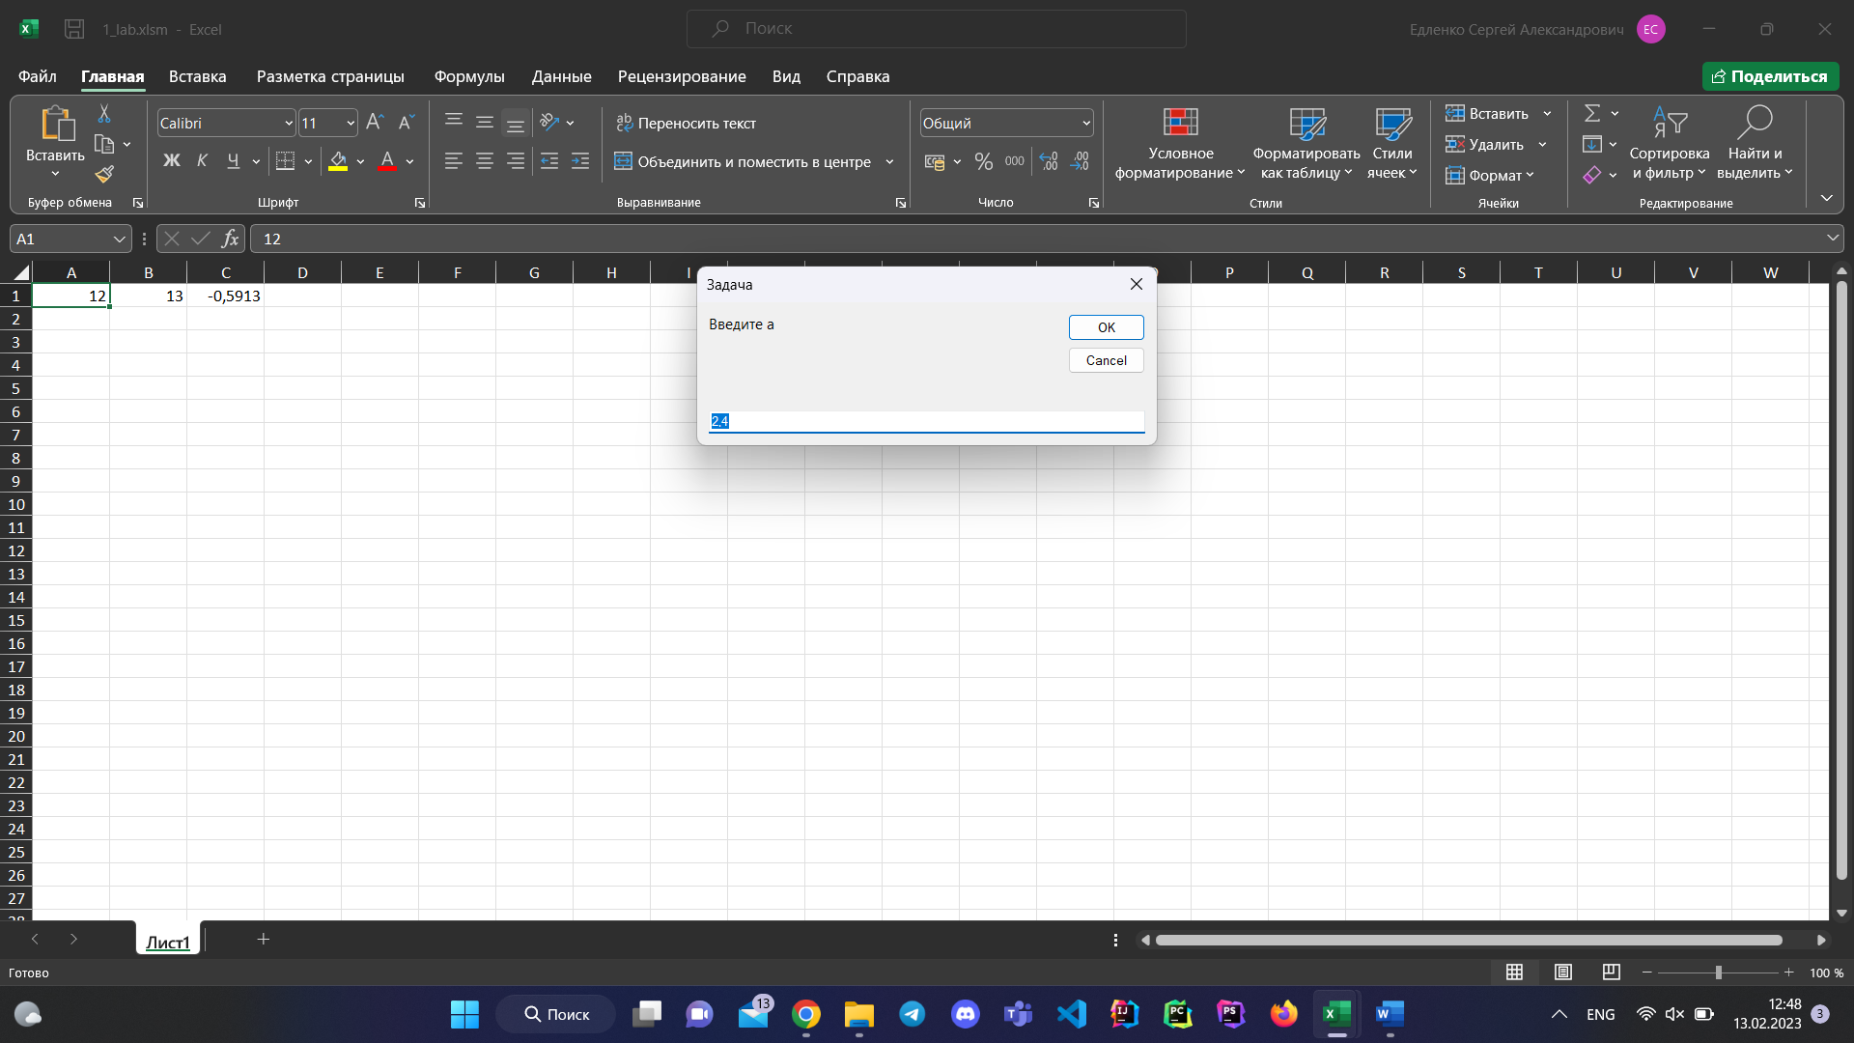

Рисунок 4. Пример вызываемого окна при выполнении метода

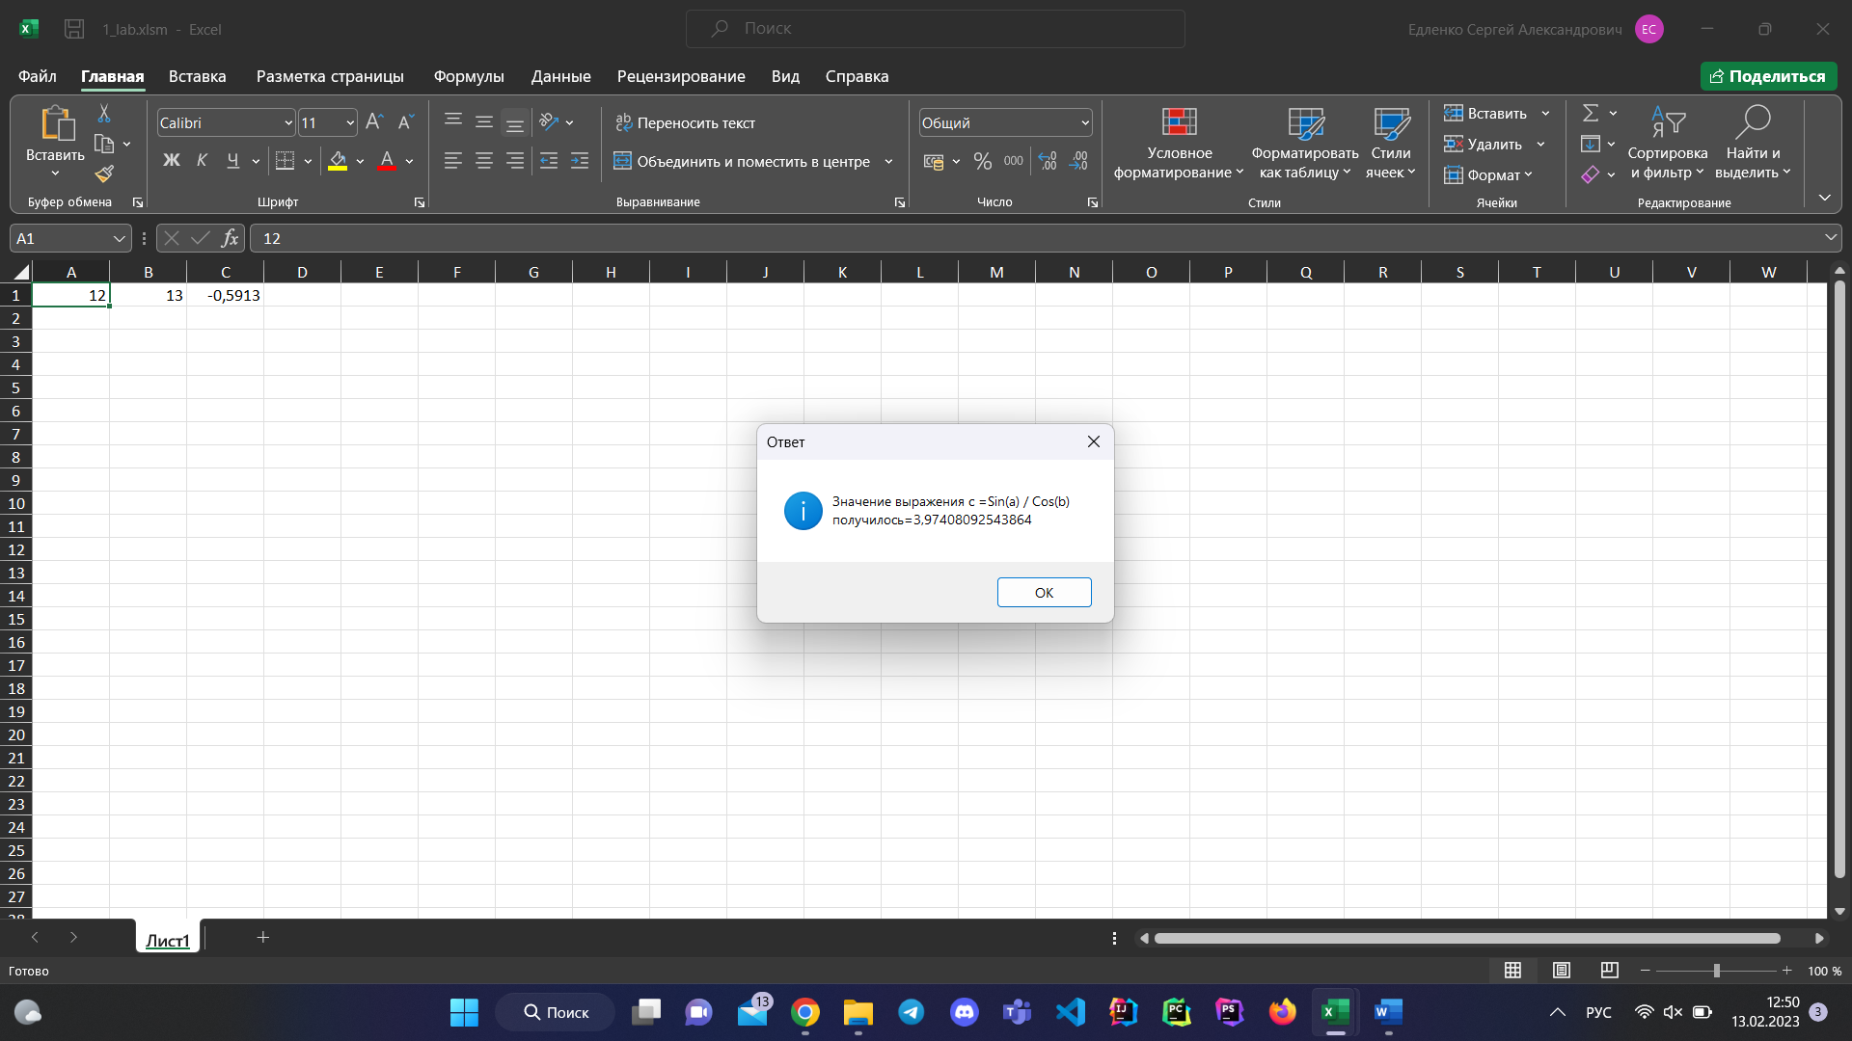

Рисунок 5. Результат выполнения метода

ВЫВОД:

В ходе лабораторной работы удалось изучить интерфейс VBA и объекты Visual Basic for Application на примере линейной программы.